Меню на 23 марта 2022г.
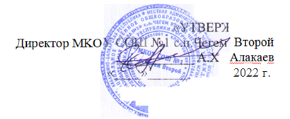
день: 3 среда
возрастная категория: 7-11 лет

№ рецепта | наименование блюда | масса  порции | Пищевые вещества
 |  |  | белки | жиры | углеводы | энергетическая ценность, ккал | стоим.
Завтрак
54-6з-2020 | Салат из белокачанной капусты с помидорами и огурцами | 100 | 2,16 | 10,83 | 4,17 | 123,00
54-21м-2020 | Курица отварная | 80 | 25,70 | 1,90 | 0,90 | 123,80
54-11г-2020 | Картофельное пюре | 150 | 3,10 | 5,30 | 19,80 | 139,40
54-7хн-2020 | Компот из смеси из сухофруктов | 200 | 0,60 | 0,00 | 22,70 | 93,20
Пром. | Хлеб пшеничный | 30 | 2,37 | 0,30 | 14,49 | 70,50
Пром. | Хлеб ржаной | 20 | 1,30 | 0,20 | 6,70 | 34,20
Итого за завтрак |  | 566 | 580 | 35,23 | 18,53 | 68,76 | 584,10

